Nombre del alumno (a) |  |  |  |  |  | Sello de autorización
Profesor | Ing. Jorge Enrique Albores Aguilar |  |  | Parcial | tercero
Carrera | Bachillerato técnico en recursos humanos | Semestre  /cuatrimestre | 4 to | Fecha
Materia | Calculo |  |  | Grupo escolarizado
 | Total de Preguntas: |  |  |  |  | Calificación :
Instrucciones: Responda de manera correcta las siguientes cuestiones.
1.- ¿Qué es calculo diferencial?

2.- ¿Que es calculo?

3.- De dos aplicaciones del calculo

4.- ¿Qué es la regla de la cadena?

5.- ¿Dónde podría aplicar las derivadas?

Instrucciones: Resuelva de manera correcta las siguientes derivadas. Debe estar de la manera más clara posible.
1.-
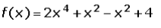

2.-

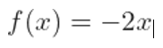

3.-

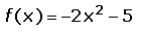

4.-

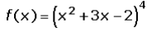

5.-

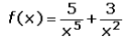

6.-

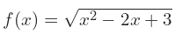

7.-

